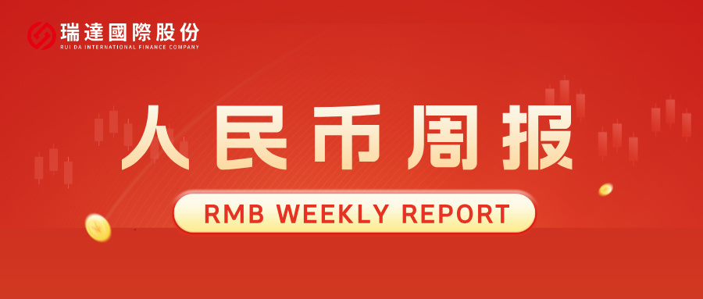
- 上周行情回顾
周五（6月26日）美元兑人民币中间价报6.8166，调贬43个基点，累计调升36个基点。港交所美元兑人民币期货主力合约CUSF2609收涨0.61%，新交所美元兑离岸人民币期货主力合约UCU26收涨0.21%。
美元兑在岸人民币收报6.7997，美元兑离岸人民币收报6.8050，在当周分别上涨0.37%和上涨0.30%。欧元兑人民币报7.7700、英镑兑人民币报8.9818、日元兑人民币报4.2050、澳元兑人民币报4.6898，在当周分别涨0.07%、涨0.26%、跌0.13%和跌1.16%。
上周央行公开市场累计进行了22655亿元7天期逆回购和5000亿元MLF操作，当周央行公开市场有19358亿元逆回购和3000亿元MLF到期，因此净投放5297亿元。
- 消息回顾
1、国务院常务会议听取人工智能发展情况汇报。会议指出，要深刻把握人工智能演进趋势，完善支持政策和治理体系，牢牢掌握发展主动权。要加力推进人工智能创新突破，加快关键技术攻关和超大规模智算集群建设。要深入实施“人工智能+”行动。要守牢人工智能安全底线，构建动态适应、分级分类的安全监管体系。会议研究当前外贸形势和贸易强国建设有关工作，审议通过《“十五五”碳达峰行动方案》和《国民健康“十五五”规划》。
2、六部门印发“美丽中国”全民行动5年计划，共设置五大方面15项具体举措。在引导生活方式绿色转型方面，聚焦公众吃、穿、住、行、用、游等领域，探索建立积分兑换、商业折扣、公共服务兑换等多元激励机制。
3、伊朗外交部发言人巴加埃表示，伊方未来几天没有与美方开展任何谈判的计划。伊朗专家代表团将前往多哈跟进《伊斯兰堡谅解备忘录》执行情况，但这一访问与美方代表团对卡塔尔访问无关。美国总统特朗普坚称，会谈将于6月30日在卡塔尔多哈举行。美国白宫新闻秘书莱维特表示，美国总统特使威特科夫和特朗普的女婿库什纳“本周将飞往多哈”参加会谈。
4、国际清算银行发布报告称，全球公共债务攀升、金融体系脆弱性凸显、人工智能投资热潮可持续性存疑等多重因素正在放大全球经济风险，各国必须实施稳健审慎的宏观政策。霍尔木兹海峡“历史性关闭”引发能源及其他原材料供应危机，对全球经济前景构成新的威胁。尽管地缘政治紧张局势有所缓解且油价大幅下跌，但此次冲击造成的影响可能持续存在。
- 相关图表
图表 1 美元兑人民币中间价
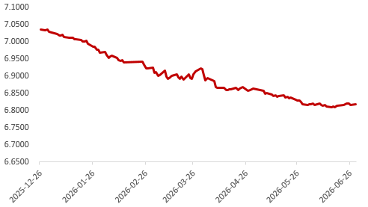
资料来源：iFinD，瑞达国际
图表 2 港交所美元兑人民币期货CUS主连收盘价
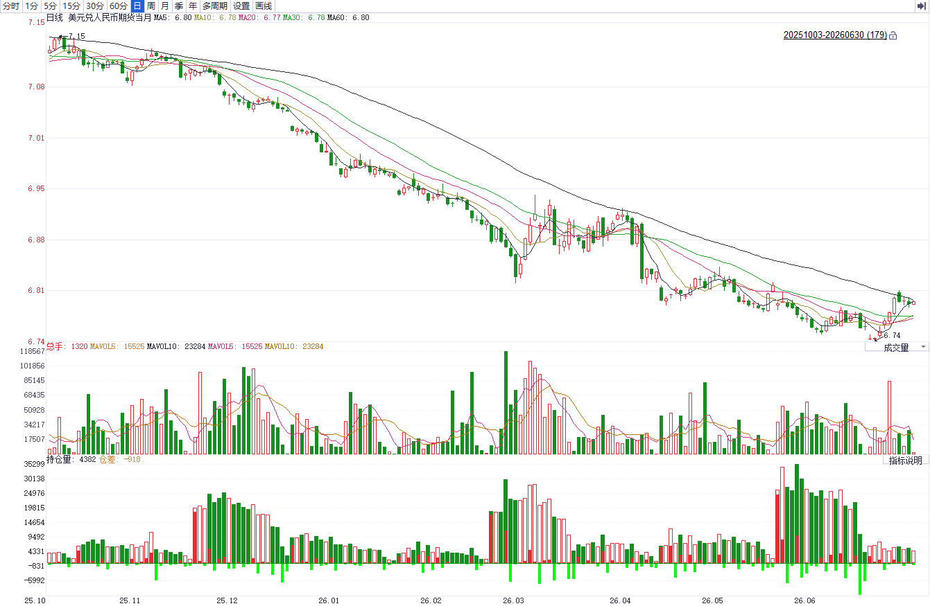
资料来源：iFinD，瑞达国际
图表 3 港交所美元兑人民币期货CUS涨跌幅（%）
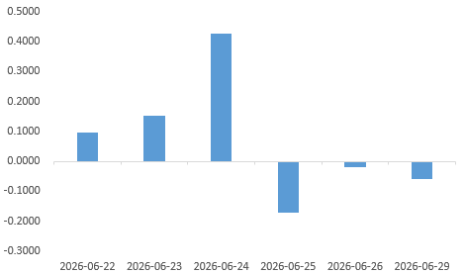
资料来源：iFinD，瑞达国际
图表 4 新交所美元兑人民币期货UC主连收盘价
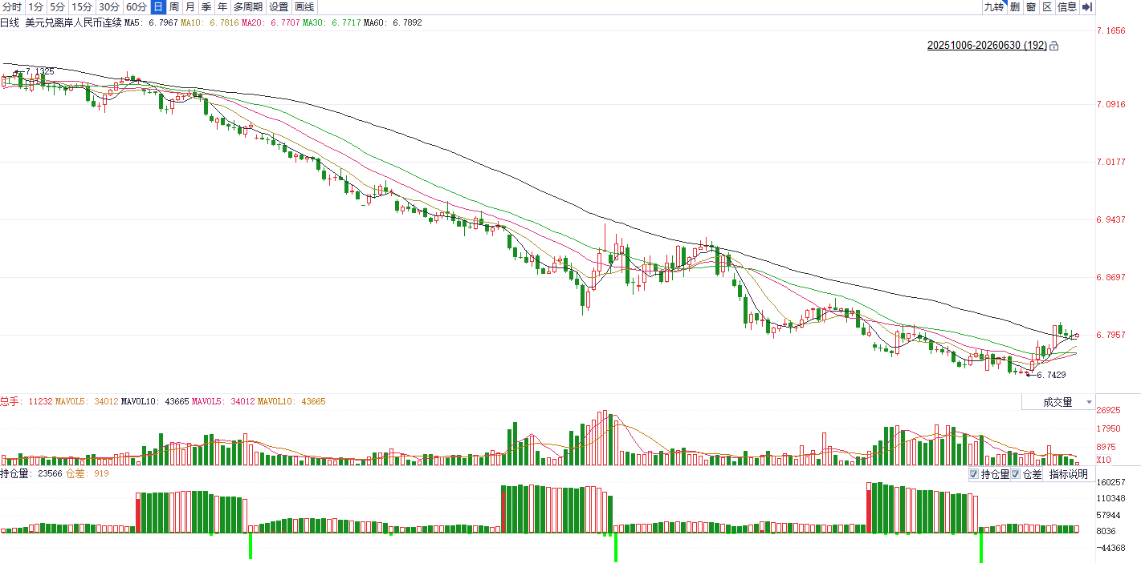
资料来源：iFinD，瑞达国际
图表 5 新交所美元兑人民币期货UC涨跌幅（%）
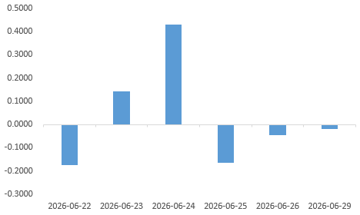
资料来源：iFinD，瑞达国际
图表 6 在岸、离岸人民币及价差

资料来源：iFinD，瑞达国际
- 后市展望
美国6月标普全球制造业PMI升至55.7，创2022年5月以来新高，产出及新订单改善显示实体需求仍具韧性；5月PCE及核心PCE同比仍处高位，表明能源冲击向核心价格传导尚未完全消退。美联储6月FOMC维持利率不变，但近半官员支持年内加息，通胀预测上修，政策路径不确定性上升。美伊虽推进霍尔木兹海峡复航议程，但核问题及浓缩铀处置仍未突破，避险需求支撑美元。展望来看，若美伊谈判取得实质进展，美元避险溢价或阶段性回落，但在美国数据韧性、通胀偏高及联储鹰派基调未变前，美元短期仍具支撑。
国内端，5月我国官方制造业PMI录得50.0，恰好落于荣枯平衡线上，反映制造业整体运行稳定，但扩张动能边际减弱，供需两端同步放缓，结构性分化加剧，新动能与传统行业、大型企业与中小企业走势背离。外需下降幅度较大，新出口订单指数大幅回落1.7个百分点至48.6%，主要受中东局势扰动全球经济、海外需求疲软等因素影响。5月我国出口同比19.4%，外贸水平再度超预期上行，全球制造业韧性强叠加输入型通胀共同助推价格端大幅上涨，量减价增特征显著。从中长期看，全球经济下行压力大、红海绕行或导致下半年出口增速承压。并且谅解备忘录的签注有助于地缘局势好转，人民币兑美元汇率波动料持续加剧。

△ 免责声明
此报告由瑞达国际所编制。本报告采用之资料及意见均相信可靠及准确，但本公司并不对各分析或有关资料之可靠性及准确性作出全面性保证。本报告只供客户或读者作参考之用，客户或读者不应完全依靠本报告内容作为投资准则。
本报告之资料及意见如有任何更改，恕不另行通知。本报告并非及并无意图构成任何作价或招揽进行买卖本报告 提及的商品。本公司不会对任何因依靠本报告作出任何买卖而引致之任何损失承担任何责任。



24小时客服电话： 00852 - 25342000/86 - 13603059885
24小时传真电话： 00852 - 25632368
客服邮箱： cs@ruida- int . com
客服QQ： 203195058/2938472186
网址：www. ruida- int . com
地址: 香港湾仔菲林明道8号大同大厦17楼05 - 06室

